Информация о проведенных мероприятиях, приуроченных дню борьбы с коррупцией в МКОУ «Агачкалинская СОШ» в декабре 2017г.
13.12.17г. в 7классе провели классный час на тему: «Мы против коррупции»
Классный руководитель – Умарова Х.П.
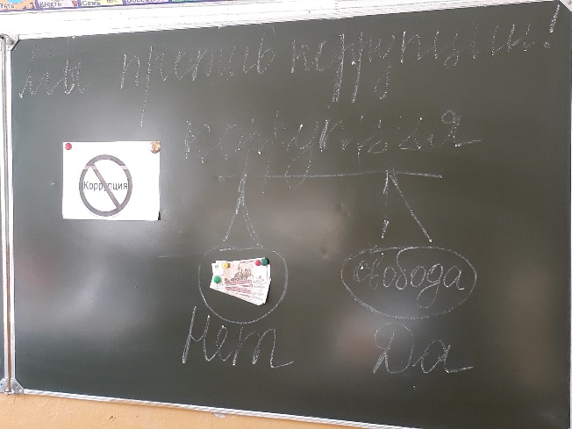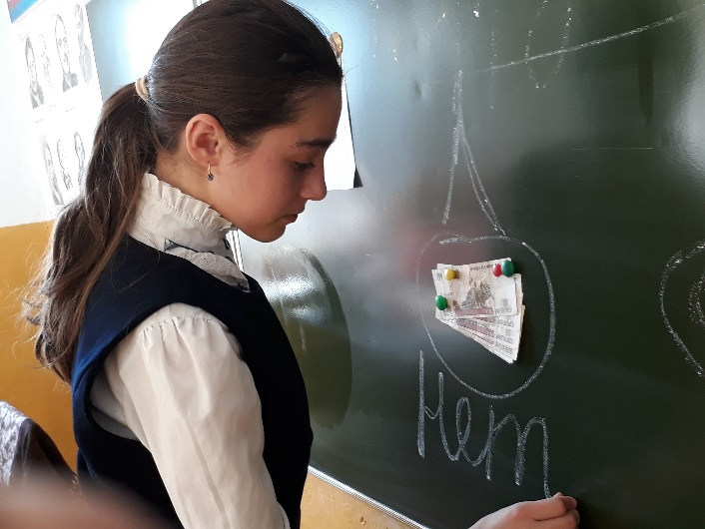

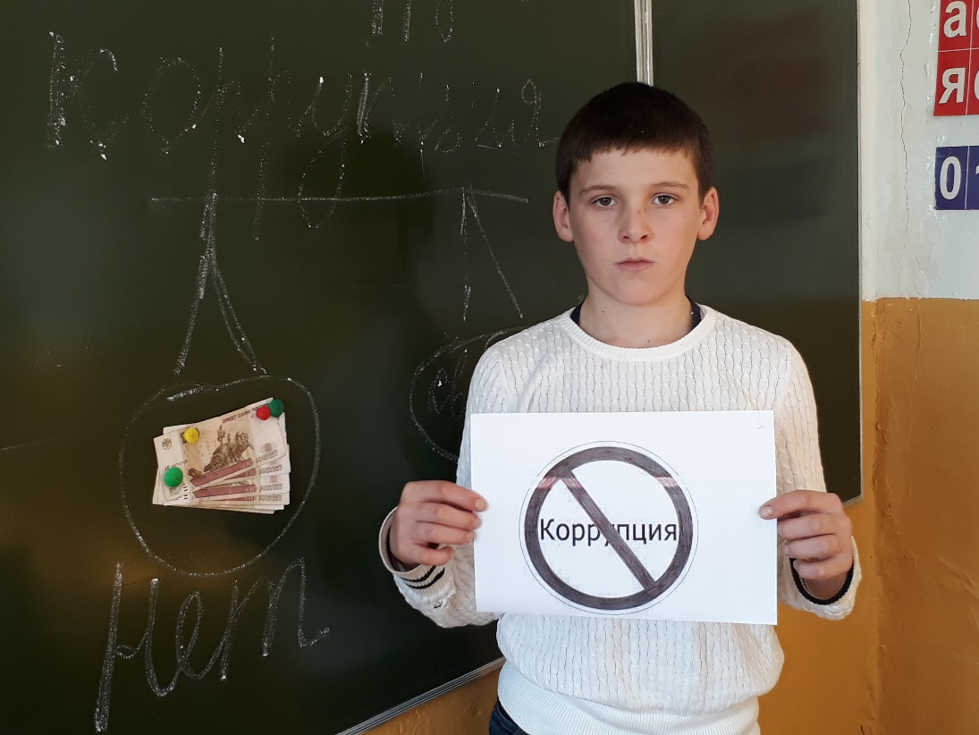

12.12.17г. в 5классе кл.рук. Махмудов М.А. провел классный час на тему: «Сказать коррупции - нет»

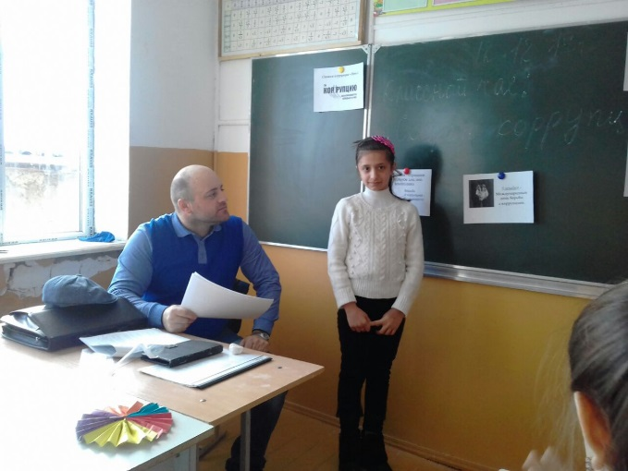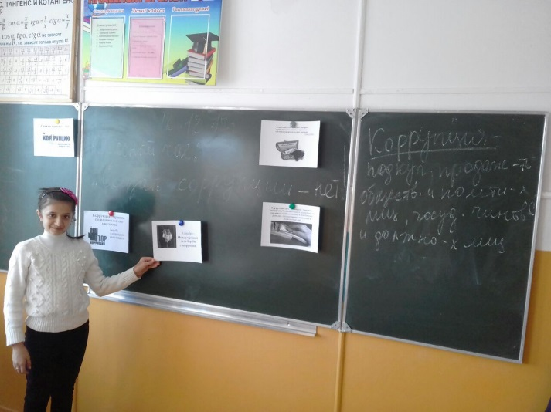
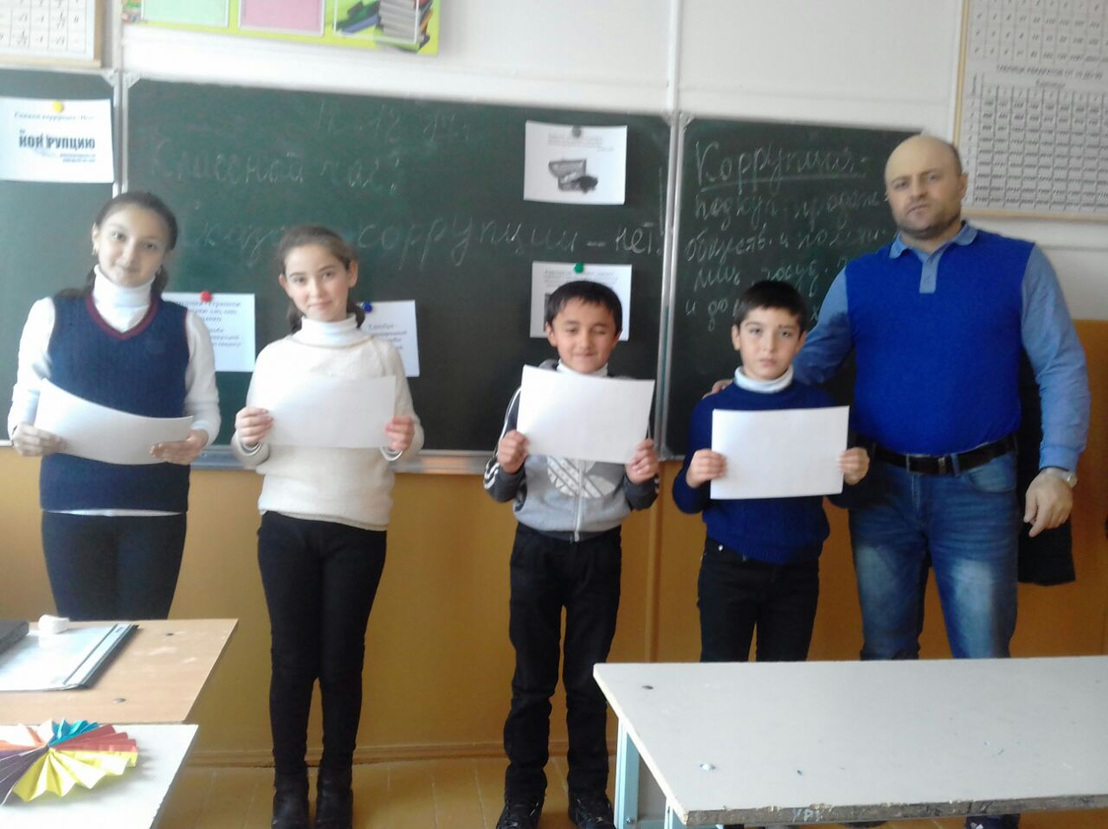

8.12.17г. в 6классе был проведен классный час классным руководителем Иниевым Б.А. на тему: «Вместе против коррупции».
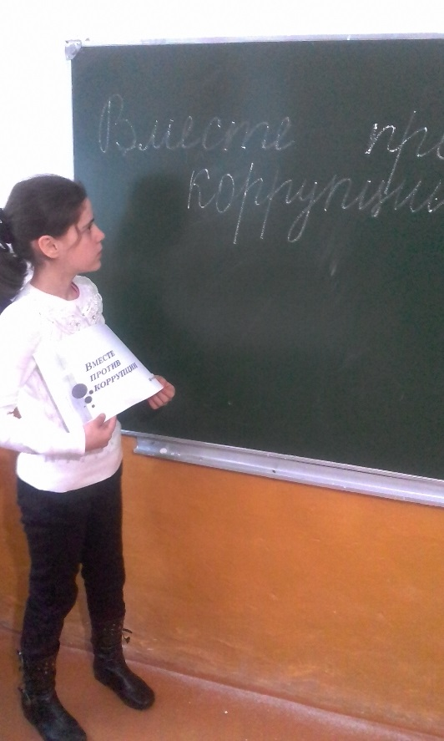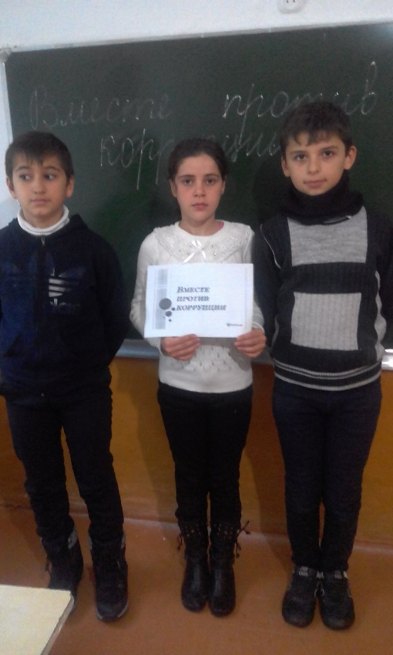
15.12.17г. завуч по ВР Абакарова Г.З. с сотрудником правоохранительных органов Дагировым Н.Д. провели круглый стол на тему: «Что мы знаем о коррупции» с учащимися старших классов Агачкалинской СОШ.
